Часы CITIZEN

QUARTZ/AUTOMATIC

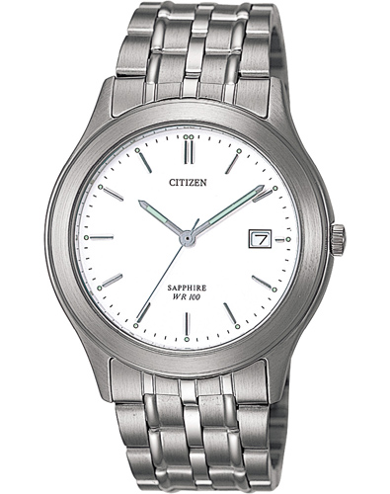

Руководство по эксплуатации
CITIZEN

Механические наручные часы Citizen объединяют в себе высокий уровень технологии со строгим контролем качества, занимая ведущее место по нововведениям в производстве. Часы снабжены автоматическим подзаводом, особенностью их является индикация дня и даты в соединении с водоустойчивостью.
Характерные особенности
* Супер-бой - механизм производит 8 ударов маятника в секунду.
* Усиленная водоустойчивость.
* Автоматический подзавод часов, оборудованный принудительным механизмом завода.
* Возможность стирания индикатора дня и даты.
* Оборудование уникальной системой изменения даты.
* Усиленная удароустойчивость.
* Нехрупкая ходовая пружина

Для того чтобы использовать часы в течение длительного срока, пожалуйста внимательно ознакомьтесь с данным руководством по эксплуатации.

ИНСТРУКЦИЯ ПО ЭКСПЛУАТАЦИИ КВАРЦЕВЫХ И МЕХАНИЧЕСКИХ ЧАСОВ
Ваши часы представляют собой одну из ниже перечисленных моделей аналоговых кварцевых или механических часов. Перед началом эксплуатации ознакомьтесь с разделом инструкции, соответствующим Вашей модели часов.
I. Аналоговые кварцевые часы
II. Механические часы, калибр N 66хх, 69хх, 8200, 8210.
Номер калибра, соответствующий модели Ваших часов указан на задней крышке.

1. Запуск механических часов
Часы имеют механизм автоподзавода, который заводит ходовую пружину легким встряхиванием Вашего запястья. Однако, для достижения наилучшего рабочего состояния рекомендуется вручную повернуть маховик 15-20 раз чтобы полностью раскрутить часы перед использованием.
Если часы не запустились, встряхните часы еще 5-10 раз или легонько постучите по ним.

2. Установка дня и даты для аналоговых кварцевых часов
Важно: Развинтите головку, перед тем как вытянуть ее из корпуса.

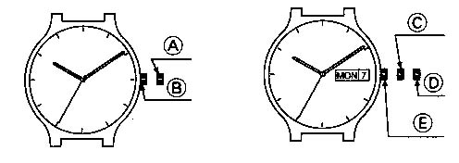
Не изменяйте показания календаря в
промежуток времени между 9 часами
вечера и 4:30 ночи. В противном случае
показание календаря могут быть ошибочными,
поскольку ночью автоматически происходит
изменение значения текущей даты и дня недели.
Рис.1 Рис.2
Рис.1 - Часы с тремя стрелками без календаря
Рис.2 - Часы с тремя стрелками и календарем (число, день недели)

А | Головка выдвинута до первого щелчка для регулировки времени
В | Нормальная позиция
С | Головка выдвинута до первого щелчка для регулировки календаря
D | Головка выдвинута до второго щелчка для регулировки времени
E | Нормальная позиция

3. Корректировка дня, времени и даты механических часов (калибр 66хх 69хх)
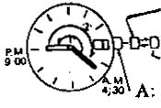
Корректировка осуществляется в порядке день, время, дата. В этих часах головка может вытягиваться в два щелчка и иметь 3 положения - В и С не считая нормальной позиции А, как показано на рис.3. Корректировка дня и времени осуществляется в позиции В, быстрая корректировка даты осуществляется возвратно-поступательными движениями между позициями В и С. Конфигурация часов и положение индикатора дня и даты варьируется в зависимости от дизайна.
В: возвратно-поступательное движение
(коррекция дня)
коррекция дня и времени
С: быстрая смена даты
нормальная позиция

Рис. 3
Корректировка дня для часов калибра 66хх и 69хх (кроме часов без индикации дня)
Вытяните головку часов из корпуса до первого щелчка в позицию В.
а. Изменение языка.
На этих часах день может высвечиваться на двух языках.
Установить желаемый язык можно, проделав следующие процедуры:
В этих часах может быть изменен язык возвратно-поступательным движением стрелок между часами 4.30 утра и 9.00 вечера предшествующего дня (в направлении против часовой стрелки (1) до 9:00 и по часовой стрелке (2) до 4:30, как показано на рисунке). При этом определяется текущее показание времени суток (АМ/РМ). В случае, если происходит изменение даты, и стрелки будут показывать на 4:30 , это будет 4.30 утра.
b. Корректировка дня
День может быть показан на дисплее на двух языках. Кроме того, смена дня происходит между 4:00 и 4:30 . * Чтобы изменить день недели, поверните стрелки часов по часовой стрелке на 24 часа относительно 4:30 (когда формируется день) и заканчивая точкой отправления.
(* желаемый день может быть установлен повторением операций от шага, маркированного * и далее без изменений).

Корректировка дня и даты для часов калибра 8200, 8210
Часы содержат регулировочную систему, для безотказной корректировки в любой момент. Однако, если Вы корректируете календарь, когда стрелки часов находятся между 8:30 вечера и 4:00 утра, календарь может иногда не переключиться на следующий день. Если это случилось, пожалуйста поверните стрелки на указанное выше время, и тогда Вы сможете должным образом скорректировать календарь.
Установите головку в позицию В и поверните ее против часовой стрелки для коррекции даты и по часовой стрелке для коррекции дня недели.

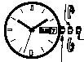
установка дня недели

корректировка времени

установка даты
нормальная позиция и ручной подзавод
Рис. 4
Корректировка даты
Дата может быть немедленно изменена независимо от дня и времени простым вытягиванием головки из позиции В в позицию С. Когда произойдет изменение числа на следующее по порядку, повторите линейное движение головки между позициями В и С (выдвинуть в позицию С и возвратить в позицию В) до тех пор пока не установится необходимая дата.

Важно: Когда день корректируется поворотом головки против часовой стрелки перед или после 00:00, приводится в действие календарь. (календарь изменяется между 4:00 и 4:30 утра) и в результате может переключиться язык дня. В таком случае Вы должны переключить язык обратно.

Корректировка времени
(калибр 66хх 69хх)
Установите стрелки на правильное время головкой, находящейся в позиции В, обратив внимание на индикацию времени до полудня или после полудня.
(калибр 8200, 8210)
Вытяните головку часов до второго щелчка в позицию С и продвиньте стрелки. Дата и день недели меняются в 12 часов ночи. Установите время, обратив внимание на индикацию времени до полудня или после полудня.

4. Инструкция по уходу за часами
* Всегда держите головку часов заблокированной во избежание попадания в часы воды или влаги.
4.1. Водонепроницаемость механических часов
Исключая часы с индикатором “WATER RESISTANT” на задней крышке, часы не являются водоустойчивыми: следовательно, защищайте их от воды и повышенной влажности.
* Не погружайте головку часов в воду или влажную атмосферу.
Если часы подверглись действию влаги, немедленно их протрите.
* После попадания на часы морской воды, рекомендуется промыть их пресной водой.
* Не погружайте часы в воду с температурой свыше 50 С (122 F).
Для кварцевых часов проверьте по таблице свойство сохранять водонепроницаемость.
* Не работайте с головкой, когда Ваши часы влажные.
Туго завинтите головку (для часов с завинчивающейся головкой)

Класс | Характери-  стики | Индикация |  | Использование, связанное с водой
 |  | циферблат | задняя крышка | А | В | С | D
не водоус-  тойчивые | _ | _ | _ | нет | нет | нет | нет
водоустой-  чивые | до 3 бар | _ | WATER  RESIST | да | нет | нет | нет
Усиленно  водо- | до 5 бар | WATER  RESIST | WATER  RESIST | да | да | нет | нет
устойчивые | до 10/20 бар | WR***/***bar |  | да | да | нет | нет
А - защита от брызг дождя, мытья и т.д
В - защита от купания, мытья машин и т.д.
С - подводное плавание и т.д.
D - водолазное дело и т.д.
2. Не подвергайте часы воздействию экстремальных температур
3. Не подвергайте часы прямым ударам
4. Не подвергайте часы воздействию магнитных полей
5. Не подвергайте часы воздействию химикатов и газов
Избегайте носить Ваши часы вблизи химикатов и газов. Если ртуть или другие химикаты (такие как бензин, ацетон, спирт, лак для волос) воздействуют на корпус или браслет, может случиться разрушение, обесцвечивание, порча или повреждение прокладки, корпуса, полировки и других компонентов.
6. Чистка часов
Периодически протирайте корпус и браслет часов сухой мягкой тканью во избежание попадания пыли и влаги, а также появления ржавчины и других видов коррозии. Между головкой часов и их корпусом может скапливаться пыль и грязь, если их не снимать в течение длительного периода. Для предотвращения этого время от времени протирайте это место свободными движениями вперед-назад.
7. Периодические проверки
Производите проверку Ваших часов каждый год или раз в два года для гарантированной безотказной работы в течение длительного срока.
* Чтобы обеспечить водоустойчивость, необходимо каждый год менять такие части как прокладку, кольцо, стекло. Проводите проверку часов ювелиром один раз в год.
* Заменяя детали, обязательно используйте только настоящие запасные части, произведенные фирмой Citizen.
8. Не разрешайте трогать батарею маленьким детям: если ребенок случайно проглотит батарею, немедленно обратитесь к врачу.

СПЕЦИФИКАЦИЯ
Рабочий диапазон температур: от-10 С до +60 С (от 14 F до 140 F)
Точность хода +/-30 секунд в месяц при нормальной температуре (от 5 С до 35 С/ от 41F до 95 F)
Срок службы батареи: более 2 лет
* При продаже часы снабжаются батареей, установленной на заводе-изготовителе, которая разряжается во время хранения на складе и в магазине. Поэтому срок действия батареи может быть несколько меньше, чем указано в спецификации.

